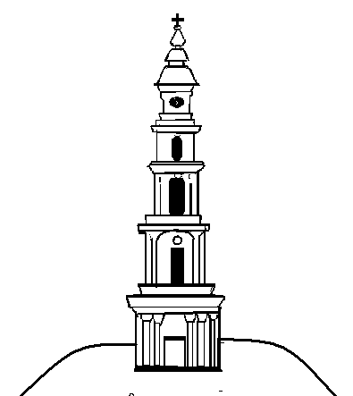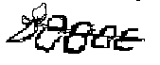

АДМИНИСТРАЦИЯ ЛЕЖНЕВСКОГО МУНИЦИПАЛЬНОГО РАЙОНА
ИВАНОВСКОЙ ОБЛАСТИ

ПОСТАНОВЛЕНИЕ
_______________ №_________

О предоставлении разрешения на условно разрешенный вид использования земельного участка, расположенного
по адресу: Ивановская область, Лежневский район,
д. Паршнево, ул. Заводская, д. 18

Принимая во внимание заявление Чижова Павла Николаевича и Дарьинской Валентины Альбертовны, протокол проведения публичных слушаний по вопросу разрешения на условно разрешенный вид использования земельного участка, расположенного по адресу: Ивановская область, Лежневский район, д. Паршнево, ул. Заводская, д. 18, от 27.06.2019г., протокол постоянно действующей комиссии по подготовке проекта правил землепользования и застройки на территории Лежневского муниципального района от 15.05.2019г., руководствуясь Градостроительным кодексом Российской Федерации, Федеральным законом от 06.10.2003 №131-ФЗ «Об общих принципах организации местного самоуправления в Российской Федерации», постановлением Администрации Лежневского муниципального района Ивановской области от 30.01.2015 №126 «Об утверждении Административного регламента Администрации Лежневского муниципального района Ивановской области по предоставлению муниципальной услуги «Предоставление разрешения на условно разрешенный вид использования земельного участка или объекта капитального строительства на территории Лежневского муниципального района Ивановской области», приказом Минэкономразвития России от 01.09.2014 №540 «Об утверждении классификатора видов разрешенного использования земельных участков», Администрация Лежневского муниципального района постановляет:
1. Предоставить разрешение на условно разрешенный вид использования «малоэтажная многоквартирная жилая застройка (2.1.1)» земельного участка, расположенного по адресу: Ивановская область, Лежневский район, д. Паршнево, ул. Заводская, д. 18.
2. Разместить данное Постановление на официальном сайте Администрации Лежневского муниципального района в сети Интернет: http://lezhnevo.ru/, опубликовать в газете «Сельские вести».

Глава Лежневского
муниципального района П.Н.Колесников

